FSS MU v Brně Kateřina Kostlánová
SPP405 Evaluační výzkum II učo 231008

Téma: Program podpory terénní sociální práce v sociálně
vyloučených romských komunitách

AKČNÍ MODEL A MODEL ZMĚNY:

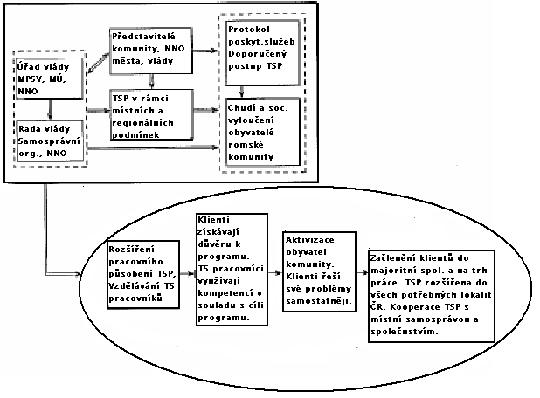

V projektu Program podpory terénní sociální práce v sociálně vyloučených romských komunitách měly být naplňovány cíle z perspektivy vládních agentur, obecních úřadů, klientů a cílových skupin. Program se však stal neúspěšným a to kvůli řadě nedostatků, jež měly za následek neschopnost realizátorů programu dosáhnout vytyčených cílů.
Na straně vládních agentur se konkrétně jednalo o nedostatečnou podporu místních samospráv při vytváření míst TSP. Program se nepodařilo rozšířit do všech potřebných lokalit ČR a to na základě neschopnosti uspokojit poptávku všech obecních samospráv po programu. Přesto lze konstatovat, že v tomto směru lze nalézt úspěch ve stále se zvyšujícímu počtu měst, které se na projektu podílejí. Možnost integrovat chudé a sociálně vyloučené občany do společnosti a na trh práce se však snížila především kvůli nízké podpoře místních samospráv zřizovat a stabilizovat místa pro terénní sociální pracovníky a podporovat je ve vytváření vlastní agendy TSP.
Hlavním úkolem obecních úřadů bylo rozšíření působnosti TSP, kterou má provázet kooperace mezi jednotlivými institucemi a organizacemi, jež se podílejí na práci se sociálně vyloučenými obyvateli. Představitelé obecních úřadů selhali především ve vztahu k terénním sociálním pracovníkům, jejichž pracovní vliv byl omezen pouze na krátkodobé intervence, které neřešily problémy klientů v celém jejich rozsahu. Selhala také mediační funkce terénních sociálních pracovníků mezi klienty a úředníky. Funkcionáři městských úřadů často zastávali názor, že za problémy si sociálně vyloučení obyvatelé mohou sami a pomoc úřadu se tak má pohybovat pouze v mezích administrativních úkonů. Tím byly omezeny pravomoci sociálních pracovníků a jejich činnost nemohla být doceněna.
Nejen vzhledem k omezené kapacitě řešit problém v celém jeho spektru nemohou terénní pracovníci v programu naplňovat všechny jeho cíle. Bariérou je také jejich neadekvátní přístup k problémům sociálně vyloučených občanů. Tento přístup zahrnuje především krátkodobou intervenci, která je provázena nedostatečnou kompetencí správně posoudit a definovat problém klienta. Tento nedostatek pramení, mimo jiné, z neuspokojivé úrovně vzdělání pracovníků. Stranou tak zůstává řešení závažných otázek, jakými jsou dlouhodobá nezaměstnanost, zvyšování úrovně vzdělání nebo sociální bydlení obyvatel sociálně vyloučených lokalit. Terénní pracovníci mají potíže také při koordinaci zájmů své profese se zájmy vlády a místní samosprávy, což vede ke vzniku rozporů ve spolupráci mezi nimi a úředníky. Tím je výrazně narušen princip jejich práce, který je založen na udržování loajality nejen ke klientům, ale také k lokálním veřejným autoritám.
Pro dosažení cílů programu je tedy nutné zlepšit především spolupráci s úředníky, posílit zájem měst a obcí o TSP a získat důvěru klientů. Jedině tak lze posilovat možnosti sociálně slabých obyvatel a pracovat na jejich integraci do majoritní společnosti. V opačném případě se budou nadále prohlubovat problémy sociálně vyloučených občanů a zároveň bude narůstat závažnost sociální otázky v rámci celého města, regionu a společnosti. Terénní sociální práce, která by mohla přispět k řešení takové otázky bude ztrácet na významu. Její neefektivnost může zároveň podnítit nevoli vládních agentur nadále podporovat a vytvářet podmínky pro vznik a rozvoj pracovišť terénní sociální práce. To výrazně omezí možnost spolupráce městských samospráv s jednotlivými sociálně vyloučenými komunitami. Bude nadále podporován začarovaný kruh sociálních problémů a sociální exkluze.

